Centro Paula Souza
Etec Vasco Antonio Venchiarutti – Jundiaí - SP
Técnico em Desenvolvimento de Sistemas – 10/2026

Artigo desenvolvido na disciplina de Planejamento e Desenvolvimento do TCC em Desenvolvimento de Sistemas sob orientação dos professores Ronildo Aparecido Ferreira e Luciana Ferreira Batista.

Sistema Web para Gestão Acadêmica e Interação entre Alunos e Professores

Gustavo Antônio Souza Lima
Guilherme Rodrigues do Santos Filho
Pedro Augusto Santiago Biano

RESUMO

O presente estudo tem como objetivo examinar o desenvolvimento de um sistema web para gestão acadêmica e interação entre alunos e professores, focado na usabilidade de fácil acesso e na comunicação síncrona em tempo real para mitigar a divisória digital em escolas públicas. Dentre os autores pesquisados para a constituição conceitual deste trabalho, destacaram-se. Pereira Júnior et al (2017), Zouai et al (2025), Prasetyo et al (2021), Nowell et al (2022), Ali (2024), VALENTE, J. A. (2024), Dentice et al (2026). A metodologia empregada foi a da pesquisa exploratória e explicativa, tendo como meio de coleta de dados o levantamento bibliográfico e demais pesquisas de campo realizadas através de questionários. As conclusões de maior relevância indicam que a simplificação de interfaces atua diretamente como fator de inclusão digital e que a arquitetura desacoplada via APIs nativas do banco de dados promove autonomia técnica para que instituições escolares públicas modernizem suas ferramentas pedagógicas de forma descentralizada
Palavras-chave: Aprendizagem online. Ambiente virtual de aprendizagem (AVA). Integração de sistemas. Desenvolvimento web. Ensino público

INTRODUÇÃO
A transformação constante do ambiente digital tem gerado profundos impactos na pedagogia contemporânea, impulsionando sistemas web de gestão acadêmica que buscam auxiliar o ensino por meio do armazenamento e recuperação de dados acadêmicos estruturados de alunos, professores, notas e turmas. No entanto, emerge paralelamente uma crônica barreira de usabilidade e organização nessas plataformas, as quais frequentemente dificultam a localização de conteúdos por professores, geram insegurança nos discentes no envio de tarefas e limitam a comunicação pedagógica a canais informais ou síncronos ineficientes. Esta problemática reflete o cenário de desigualdade tecnológica no ensino público brasileiro, onde a imposição de ferramentas complexas centralizadas ignora a necessidade de interfaces intuitivas voltadas a usuários leigos, ampliando as barreiras do e-learning. Sob essa perspectiva teórica, as plataformas de ensino devem transcender o mero fornecimento técnico de recursos, alinhando a infraestrutura de comunicação à competência digital do usuário final de forma equilibrada.
O presente estudo delimita-se ao desenvolvimento de uma plataforma online integrada ao Moodle por meio de APIs REST, com ênfase na simplificação dos fluxos de entrega de tarefas e na comunicação síncrona instantânea em tempo real. O projeto enfoca o cenário das escolas públicas estaduais brasileiras, adotando a Etec Vasco Antonio Venchiarutti como estudo de caso empírico para as análises. Delimita-se, ainda, a uma arquitetura desacoplada construída sob a linguagem JavaScript (usando React, Node.js e Socket.io), evitando deliberadamente a introdução de frameworks de alta complexidade estrutural, como o Open edX, a fim de garantir a viabilidade do desenvolvimento e a simplicidade de manutenção do protótipo no contexto técnico local.
O objetivo geral é analisar e compreender trabalhos e estudos feitos sobre sistemas de ensino acadêmico, e decifrar as políticas de inserção tecnológica e estudos de usabilidade em ambientes virtuais de aprendizagem, a fim de desenvolver um sistema web acadêmico de alta usabilidade e comunicação integrada para o contexto escolar público. Com o uso de artigos, e documentações de plataformas de auxílio acadêmico, artigos como, por exemplo, o de Pereira Júnior et al. (2017) que desenvolveram uma plataforma digital educacional interativa.
Esta pesquisa se justifica no âmbito acadêmico e social pelo diagnóstico de insatisfações e dificuldades severas enfrentadas por alunos e professores no uso de plataformas corporativas de mercado como o Microsoft Teams e o Google Classroom. A pesquisa de campo realizada com os discentes da Etec Vasco Antonio Venchiarutti revelou que mais de 60% dos estudantes apresentam insatisfação ou aversão às ferramentas adotadas, motivada pela dispersão estrutural de conteúdos e barreiras na entrega de atividades. Diante da impossibilidade de as unidades locais das escolas públicas alterarem os sistemas governamentais gerenciados de forma centralizada pelas autarquias de tecnologia, justifica-se o desenvolvimento de uma interface externa e independente. Essa proposta descentralizada promove a autonomia das instituições e garante a democratização do acesso digital a estudantes com diferentes níveis de literacia computacional.
A metodologia empregada foi a de pesquisa exploratória e explicativa, tendo como meio de coleta de dados o levantamento bibliográfico e demais pesquisas de campo realizadas através de questionários

DESENVOLVIMENTO DO REFERENCIAL TEÓRICO
A insatisfação com a plataforma Teams e visível com base na pesquisa de campo com mais de 60% das respostas demonstram aversão a plataforma, o resultado está visível na figura 1. Esta pesquisa foi feita por meio da plataforma Google Forms e foi enviada para variadas salas da ETEC Vasco Antonio Venchiarutti.

Figura 1: Resultado do Questionário
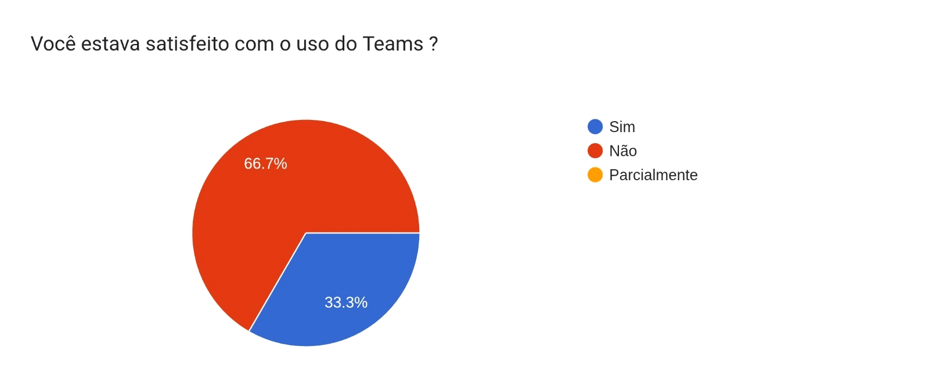

Fonte: Próprios autores.

E os problemas que causaram essa insatisfação a plataforma estão diretamente ligados a falta de organização da plataforma, onde o acesso a certos conteúdos e extremamente dificultado.

PLATAFORMA ONLINE NO AUXILIO EDUCACIONAL
O mundo digital vem crescendo cada vez mais, juntamente com isso as plataformas digitais vêm aumentando, e no tocante sentido a educação, isso também vem crescendo, diversas plataforma como Microsoft Teams, Google Classroom, GitHub Classroom etc. Mas com isso vem uma questão, plataformas online realmente ajudam na edução? Segundo estudos plataformas digitais educacionais aumentam o desempenho e a taxa de aprendizagem, como mostra o estudo do Nowell et al, onde foi feito 38 estudos para avaliar o desempenho de plataformas digitais no ensino.
Na revisão sistemática de Nowell et al. (2022), 38 estudos sobre educação remota em profissões de cuidado mostraram que intervenções que combinam videoconferência, módulos assíncronos e simulações promovem ganhos em confiança dos estudantes e em competências de comunicação virtual; entretanto, os autores observam que medidas objetivas de desempenho foram menos frequentes e a qualidade metodológica variou, recomendando estudos mais robustos para confirmar os efeitos." Por mais que alguns casos fiquem neutros e outros se mostram ineficientes a grande maioria provou que o ensino digital pode ajudar os docentes. Outros também mostram que tiveram um desempenho bom em relação a plataformas online de aprendizagem como o de Dentice et al, onde os autores relatam que a maioria dos estudos incluídos mostrou que intervenções de elearning produziram ganhos claros em conhecimento, confiança e competências específicas dos profissionais de saúde, e que programas que combinaram formatos (blended learning, simulações e atividades interativas) foram associados às mudanças mais consistentes na prática clínica. Com nesses artigos se entende que o uso de plataformas digitais é bem relevante no meio educacional
DIFICULDADES PARA APRENDIZADO POR CAUSA DE INTERFACES COMPLICADAS
A despeito dos benefícios documentados do e-learning para o desempenho e a confiança dos estudantes, a eficácia dessas plataformas pode ser severamente comprometida por problemas de usabilidade em suas interfaces. O estudo de Muniz e Moraes (2012), ao analisar o ambiente Moodle, revelou que mais da metade (51%) das unidades de conteúdo extraídas de entrevistas com profissionais referiam-se a dificuldades de uso, destacando-se a percepção de que as ferramentas não cumprem seus objetivos – especialmente no caso do chat e do wiki. Os autores concluem que a discrepância entre as referências à boa usabilidade e os relatos de problemas indica a existência de barreiras significativas na interação professor-interface, o que pode desestimular o uso pedagógico de recursos colaborativos. De forma convergente, a revisão sistemática de Nowell et al. (2022) aponta que a integração de tecnologias digitais no ensino remoto esbarra em obstáculos como a falta de relevância percebida das ferramentas, a complexidade técnica e a ausência de suporte adequado, fatores que geram frustração e desengajamento por parte dos alunos. Ademais, Dentice et al. (2026) observam que, embora o e-learning seja bem avaliado em desfechos subjetivos, a variabilidade nos resultados e a limitada adoção de medidas objetivas sugerem que interfaces pouco intuitivas podem dificultar a transição do conhecimento teórico para a prática clínica sustentada. Portanto, ainda que as plataformas digitais ofereçam enorme potencial educacional, interfaces complicadas representam um entrave real à aprendizagem, exigindo que desenvolvedores e instituições priorizem o design centrado no usuário e ofereçam capacitação contínua para docentes e discentes.
POLÍTICAS DE TECNOLOGIA NA EDUCAÇÃO PÚBLICA E A LÓGICA DE DESCENTRALIZAÇÃO
As diretrizes de informática educativa no Brasil revelam uma trajetória histórica marcada pela centralização de decisões administrativas e desequilíbrios na implementação de recursos De acordo com a análise histórica conduzida por Valente e Almeida (2020), programas nacionais estruturados desde a década de 1980, como o PRONINFE e o ProInfo, frequentemente falharam em harmonizar o fornecimento de infraestrutura física com a capacitação pedagógica dos professores e a usabilidade dos sistemas. Os autores recorrem ao modelo holandês Four in Balance — que preconiza o equilíbrio dinâmico entre os eixos humanos (Visão e Competência) e os eixos tecnológicos (Conteúdo e Infraestrutura) — ressignificando-o para a realidade brasileira através de um quinto eixo transversal focado em Currículo, Avaliação e Pesquisam que está visível na figura 2. A análise documental das políticas nacionais evidencia que as ações governamentais estrutura, que das de forma verticalizada, denominadas "de cima para baixo", geraram forte resistência nas escolas por não atenderem às demandas de usabilidade locais. Valente e Almeida (2020) utilizam a metáfora do "ovo" para ilustrar esse cenário: quando quebrado de fora para dentro, o sistema produz apenas resultados efêmeros e passivos (como bolos ou omeletes); todavia, quando quebrado de dentro para fora, manifestando-se a partir de inovações criadas pelos próprios sujeitos da escola, o processo garante sustentabilidade e autonomia para que novos horizontes pedagógicos decolem. Logo, a viabilização de um sistema concebido de forma independente a partir das dores de uma escola técnica pública concreta representa essa ruptura construtiva "de dentro para fora". Como o controle administrativo das plataformas das Etecs reside centralizadamente nos órgãos de TI do Centro Paula Souza, a equipe local carece de autonomia para modificar o código base do Moodle ou instalar plugins. Diante dessa restrição institucional, a arquitetura desacoplada baseada em consumir a API padrão do Moodle viabiliza a introdução de uma interface linear de alta usabilidade, resolvendo os problemas apontados pela comunidade sem ferir as políticas de governança central.

Figura2: Os quatro eixos em equilíbrio, realimentado de modo circular e continuo pelo eixo transversal.
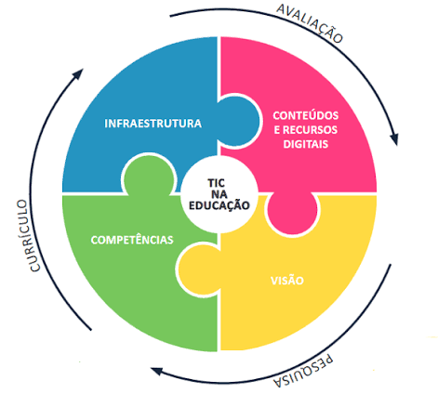

Fonte: Valente e Almeida (2020), políticas de tecnologia na educação no Brasil: visão histórica e lições aprendidas.

ARQUITETURA DO SISTEMA
A arquitetura do sistema foi desenvolvida utilizando uma abordagem baseada na separação entre frontend e backend, visando garantir maior organização, escalabilidade e facilidade de manutenção. A solução proposta integra tecnologias modernas de desenvolvimento web com os recursos já consolidados do Moodle, permitindo oferecer uma experiência mais intuitiva aos usuários sem perder as funcionalidades acadêmicas existentes.
Na camada de apresentação (frontend), foi utilizado o React, biblioteca JavaScript amplamente empregada no desenvolvimento de interfaces web modernas. Sua utilização permitiu a criação de uma interface dinâmica, responsiva e de fácil navegação, possibilitando que alunos e professores acessem conteúdos, atividades e recursos da plataforma de forma simplificada.
A camada de processamento (backend) foi desenvolvida utilizando Node.js, responsável pelo gerenciamento das requisições realizadas pelos usuários e pela comunicação entre a interface gráfica e os serviços acadêmicos. Essa camada atua como intermediária entre o frontend e o Moodle, processando dados, validando informações e garantindo o correto funcionamento das funcionalidades da plataforma.
Para o gerenciamento acadêmico foi utilizado o Moodle, sistema de gerenciamento de aprendizagem (LMS) amplamente adotado por instituições de ensino. Sua utilização permitiu aproveitar recursos já consolidados para administração de turmas, armazenamento de materiais, gerenciamento de atividades e acompanhamento do desempenho dos estudantes.
Além das funcionalidades acadêmicas, foi implementado um sistema de comunicação em tempo real utilizando WebSocket e Socket.io. Essa tecnologia possibilita a troca instantânea de mensagens entre alunos e professores, eliminando a necessidade de atualizações constantes da página e tornando a comunicação mais rápida e eficiente.
O fluxo de funcionamento da plataforma inicia-se quando o usuário acessa a interface desenvolvida em React. As solicitações realizadas são enviadas ao servidor Node.js, que processa as informações e realiza a comunicação com os serviços do Moodle. Após o processamento, os dados são retornados ao frontend, permitindo que as informações sejam exibidas ao usuário de forma organizada e intuitiva. Quando ocorre uma interação no sistema de mensagens, o Socket.io estabelece uma conexão em tempo real entre os usuários conectados, garantindo a atualização instantânea das conversas.
A arquitetura adotada permitiu combinar a robustez e confiabilidade do Moodle com a flexibilidade proporcionada pelo React e pelo Node.js, resultando em uma plataforma moderna, integrada e voltada à melhoria da experiência de uso no ambiente educacional.

DISCUSSÕES E RESULTADOS
O sistema foi desenvolvido com o objetivo de solucionar problemas relacionados à organização de conteúdo, comunicação entre usuários e facilidade de navegação em ambientes virtuais de aprendizagem, levando em conta as dificuldades que os docentes e discentes brasileiros enfrentam no dia a dia. Durante o processo de desenvolvimento, buscou-se criar uma plataforma que reunisse as principais funcionalidades acadêmicas em um único ambiente, proporcionando uma experiência mais intuitiva para professores e alunos, e que também fosse de fácil acesso.
Como resultado, foi desenvolvida uma plataforma integrada que combina a robustez do Moodle com tecnologias modernas de desenvolvimento web. O Moodle foi utilizado como base para o gerenciamento acadêmico, enquanto o frontend foi desenvolvido utilizando React, permitindo a construção de uma interface moderna, dinâmica e responsiva. O backend foi implementado utilizando Node.js, responsável pela comunicação entre a interface e os serviços acadêmicos da plataforma. Para possibilitar a comunicação em tempo real entre os usuários, foi utilizada a tecnologia WebSocket por meio da biblioteca Socket.io.
A integração dessas tecnologias permitiu a criação de um ambiente unificado, capaz de centralizar recursos educacionais e simplificar o acesso às funcionalidades acadêmicas. Dessa forma, os usuários podem acessar conteúdos, atividades e recursos de comunicação sem a necessidade de utilizar múltiplas plataformas, tornando a experiência mais eficiente e organizada.
Outro resultado relevante foi a implementação de um sistema de gerenciamento completo para professores. A plataforma permite a criação e administração de salas virtuais, publicação de conteúdos, gerenciamento de atividades e acompanhamento dos alunos por meio de uma interface centralizada. Dessa forma, os docentes podem realizar suas tarefas acadêmicas em um único ambiente, reduzindo a necessidade de utilizar diferentes ferramentas para executar atividades relacionadas ao ensino.
A Figura 3 apresenta a interface de gerenciamento desenvolvida para os professores.
Figura 3: Interface do Sistema
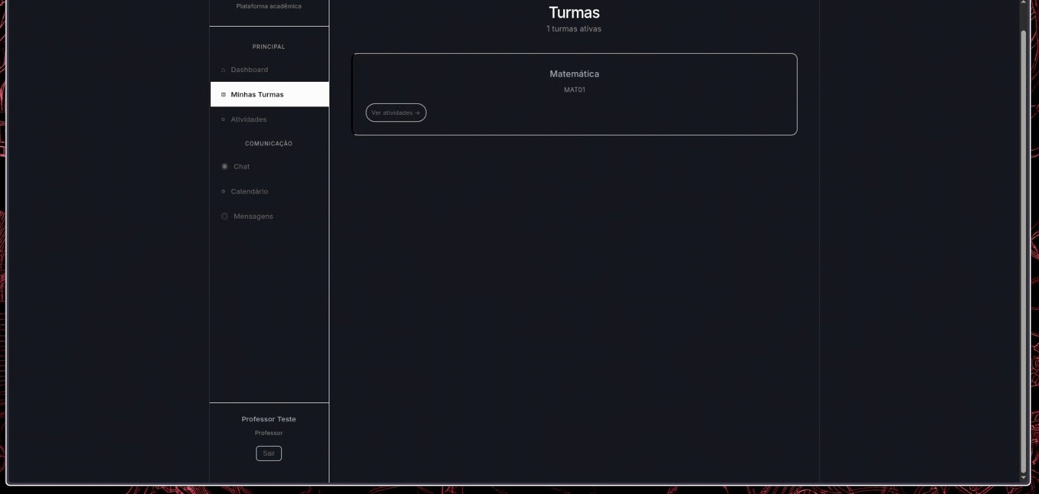

Fonte: Próprios Autores

Observa-se que a interface foi projetada com foco na organização e acessibilidade das informações. Os recursos disponíveis encontram-se distribuídos de forma clara, facilitando a localização de conteúdos e a administração das turmas. Essa característica contribui para diminuir a curva de aprendizado da plataforma, especialmente para usuários com pouca experiência em ambientes virtuais de aprendizagem.
Além das funcionalidades acadêmicas, foi implementado um sistema de comunicação instantânea integrado à plataforma. Diferentemente de soluções que dependem de aplicativos externos, a comunicação ocorre diretamente no ambiente educacional por meio de conexões em tempo real estabelecidas pelo Socket.io.
A Figura 4 apresenta a funcionalidade de comunicação desenvolvida para o sistema.

Figura 4: Interface de comunicação do sistema
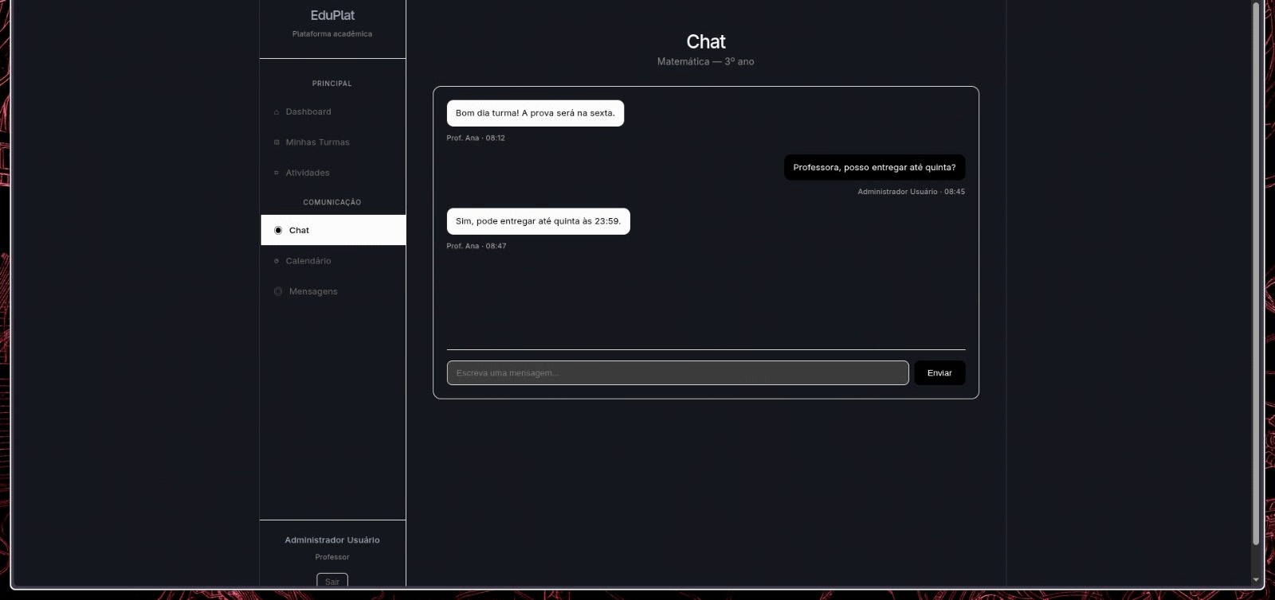

Fonte: Próprios Autores

A implementação do chat em tempo real permitiu maior interação entre professores e alunos, possibilitando o esclarecimento de dúvidas e a troca de informações de forma rápida e eficiente. A utilização de WebSocket garante a atualização instantânea das mensagens, proporcionando uma experiência de comunicação semelhante às aplicações modernas de mensagens instantâneas.
Os resultados obtidos demonstram que a integração entre Moodle, React, Node.js e Socket.io possibilitou o desenvolvimento de uma plataforma acadêmica capaz de centralizar recursos educacionais, melhorar a organização das informações e facilitar a comunicação entre os usuários. Dessa forma, a solução proposta apresenta potencial para contribuir com a experiência de utilização de ambientes virtuais de aprendizagem, atendendo às necessidades identificadas durante a pesquisa realizada para o desenvolvimento deste trabalho.

CONSIDERAÇÕES FINAIS
O presente trabalho descreveu o desenvolvimento de um protótipo de gestão acadêmica unificado, integrando o Moodle ao React e ao Node.js sob a linguagem unificada de programação JavaScript. A pesquisa bibliográfica pautada em políticas públicas de TIC brasileiras e usabilidade de sistemas educacionais, combinada com a pesquisa de campo realizada de forma contextualizada na Etec Vasco Antonio Venchiarutti, consolidou uma fundamentação científica sólida para propor uma alternativa de baixo custo e alta usabilidade à divisória digital em escolas públicas.
Como limitação do estudo, aponta-se que os testes de usabilidade foram conduzidos sob uma amostra restrita de alunos de uma única unidade de ensino técnico, sugerindo-se, para trabalhos futuros, a escalabilidade dos testes em outras unidades escolares do Centro Paula Souza. Recomenda-se também o desenvolvimento de ferramentas de acessibilidade integradas à interface para ampliar o espectro de inclusão pedagógica digital de alunos com deficiência visual e motora no contexto da escola pública brasileira
.

REFERÊNCIAS
ALGHAZZAWI, D. M. et al. Development of platform independent mobile learning tool in Saudi universities. Sustainability, v. 13, n. 10, p. 5691, 2021. DOI: 10.3390/su13105691.
DENTICE, S. et al. Professional and patient care outcomes of e-learning in healthcare continuing education: A systematic review. Nurse Education in Practice, v. 60, 2026. DOI: 10.1016/j.nepr.2026.104866.
MUNIZ, M. I. de P. A.; MORAES, A. de. Usability issues in Learning Management Systemsx (LMS). Work: A Journal of Prevention, Assessment & Rehabilitation, v. 41, p. 832-837, 2012. Suplemento 1. DOI: 10.3233/WOR-2012-0328-832.
NOWELL, L. et al. A systematic review of online education initiatives to develop students' remote caring skills and practices. Medical Education Online, v. 27, n. 1, p. 2088049, 2022. DOI: 10.1080/10872981.2022.2088049.
PEREIRA JÚNIOR, G. A. et al. Desenvolvimento de plataforma digital para ensino do atendimento ao trauma por blended learning. Revista de Graduação USP, v. 2, n. 1, p. 13-23, mar. 2017. Disponível em: https://www.revistas.usp.br/gradmais. Acesso em: 5 jun. 2026.
PRASETYO, N. A.; SAINTIKA, Y. Integration between Moodle and academic information system using Restful API for online learning. Jurnal Ilmiah Teknik Elektro Komputer dan Informatika (JITEKI), v. 7, n. 3, p. 358-367, ago. 2021. DOI: 10.26555/jiteki.v7i3.21879.
ZOUAI, M. et al. Enhancing medical education: building a comprehensive e-learning platform with CodeIgniter 4. ITEGAM-JETIA, v. 11, n. 1, p. 1-11, 2025. DOI: 10.29378/ITEGAM-JETIA.2025.v11.2088049.
VALENTE, José Armando; ALMEIDA, Maria Elizabeth Bianconcini de. Políticas de tecnologia na educação no Brasil: visão histórica e lições aprendidas. Arquivos Analíticos de Políticas Educativas, v. 28, n. 94, 22 jun. 2020. DOI: https://doi.org/10.14507/epaa.28.4295. Disponível em: https://epaa.asu.edu/index.php/epaa/article/view/4295. Acesso em: 28 ago 2026

